      - DigitalDelayLine芯粒
表 1 DigitalDelayLine芯粒自测试记录表
要 素 | 内 容
场景编号 | 02-01-DigitalDelayLine
场景名称 | 芯粒功能模型测试
场景描述 | 测试时间：2026年11月4日  测试地点：上海市浦东新区利川路89弄17号E2栋  参与单位：上海芯源创新中心  实施单位：上海芯源创新中心
测试对象及考核指标 | 1. 验证json配置加载成功，name、version、latency、power、area读取接口返回值与配置一致，抽头数为5；  2. 验证上电时5个抽头输出为低电平；  3. 验证1MHz方波输入下TAP1~TAP5延迟分别为20/40/60/80/100ns，上升沿与下降沿延迟相同（tPLH=tPHL），相邻抽头间隔相等；  4. 验证输入变化快于总延迟时不丢沿：以手册最小脉宽20ns的方波及20~200ns随机脉宽脉冲串输入，各抽头每个沿均为输入对应沿的平移；  5. 验证延迟线内可同时容纳多个在途沿（最小脉宽输入时TAP5同时在途5个沿）。
测试流程 | <测试步骤>  1. 检查模型文件夹。  2. 施加激励并运行仿真。  3. 数据采集与比对：采集输出数据、输出波形、输出图像等，与芯粒功能描述进行比对。  4. 测试结论判定：确认各项功能行为与文档描述一致，则测试通过。 | <预期结果>  - 模型文件夹包括源代码和配置文件等。  - 模型配置加载成功，无异常报错，参数生效。  - 功能行为与文档描述一致。  - 仿真运行稳定，无异常报错。 | <实际结果>  - 模型文件夹包括源代码和配置文件等。  - 模型配置加载成功，无异常报错，参数生效。  - 功能行为与文档描述一致。  - 仿真运行稳定，无异常报错。
实际结果与预期结果对比 | 步骤1：√符合 □基本符合 □不符合  步骤2：√符合 □基本符合 □不符合  步骤3：√符合 □基本符合 □不符合  步骤4：√符合 □基本符合 □不符合  （对应测试步骤，逐项填写实际结果是否符合预期结果）。
合格判据 | 步骤全部执行成功并达到预期结果要求，则判定合格，否则不合格。
总体测试结论 | √符合 £基本符合 □不符合  （所有测试步骤的实际结果均符合预期结果，则为符合；存在一个及以上不符合，则为不符合；其他为基本符合）。
测试人员/时间 | 【待填写】/2026年11月4日
备注 | 测试环境：Ubuntu 20.04.6 LTS（WSL2），GCC 9.4.0，SystemC 2.3.4（C++17），CMake 3.16.3。

测试结果说明：
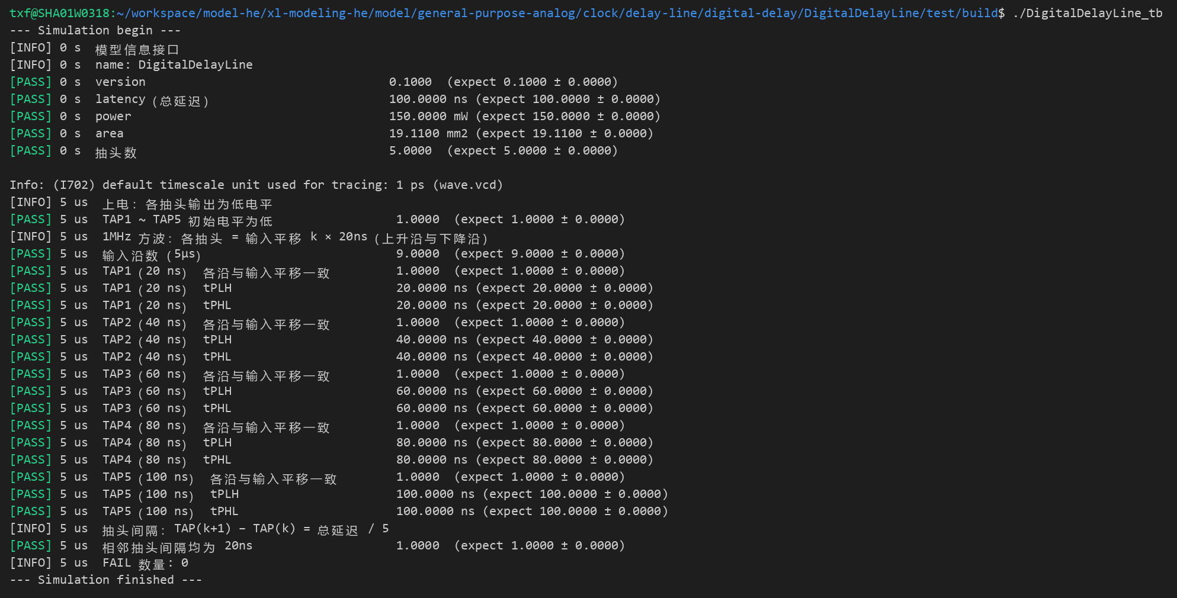
图 1 功能测试（1MHz方波）
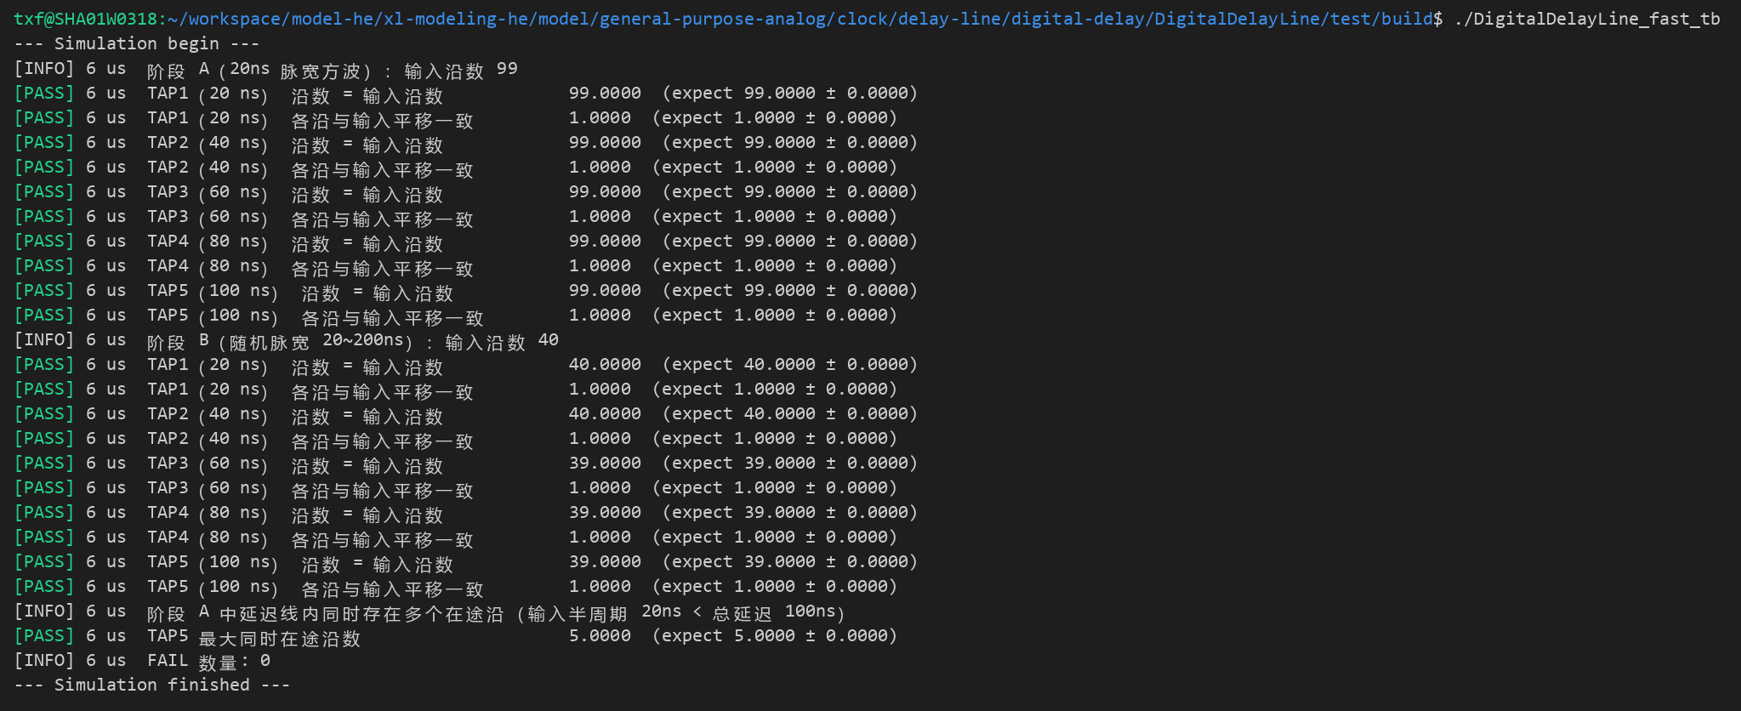
图 2 快速输入测试（最小脉宽20ns与随机脉宽）
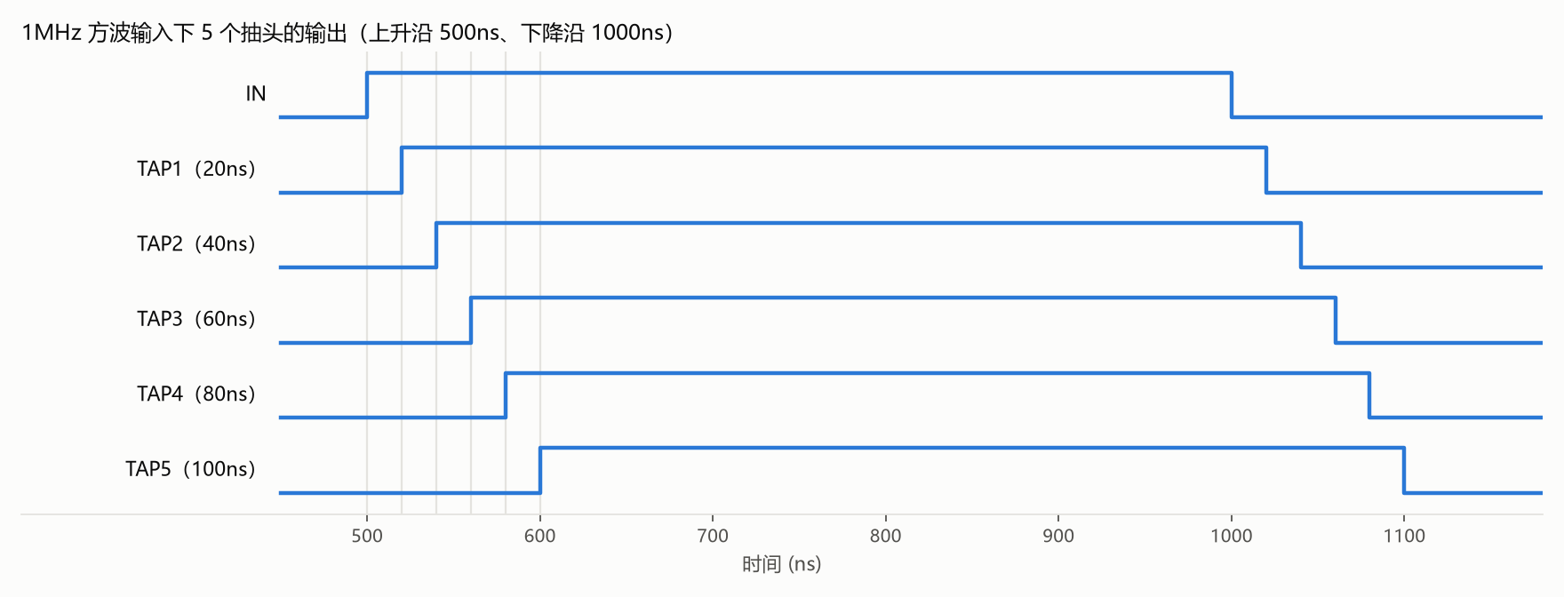
图 3 功能测试中5个抽头的输出时序（wave.vcd）
测试分为两个测试平台：DigitalDelayLine_tb为功能测试（仿真5µs，23项检查，图1），DigitalDelayLine_fast_tb为快速输入测试（仿真6µs，21项检查，图2），共44项检查全部通过，0项失败。图3为功能测试平台输出的wave.vcd中5个抽头的时序。
功能测试采用与手册TEST CONDITIONS一致的1MHz方波（脉宽500ns、周期1µs）。上电时各抽头为低电平；5µs内9个输入沿在各抽头上均按平移20/40/60/80/100ns逐一复现，各抽头tPLH与tPHL相等且等于标称值，相邻抽头间隔均为20ns，与手册Table 1中DS1100-100的标称延迟一致。
快速输入测试：阶段A（0~2µs）为手册最小脉宽tWI=20%×TAP5延迟=20ns的方波（周期40ns，等于手册最小输入周期2·tWI），99个沿；阶段B（2~6µs）为脉宽在20~200ns间随机（固定种子）的脉冲串，40个沿。两个阶段中各抽头的沿数均与输入一致（仿真结束前尚在延迟线内的沿除外），每个沿均为输入对应沿的精确平移；阶段A中TAP5同时在途5个沿，证明延迟期间的输入变化被完整保留。
模型修正：迁移中发现原模型以线程“等待输入变化→等待延迟→输出”实现，等待延迟期间不感知输入，输入半周期短于延迟时输出只翻转一次后卡死（输入半周期60ns、延迟100ns时，84个输入沿仅输出1个）。已在xl-modeling中修正为传输延迟：每个输入变化按（当前时刻+抽头延迟）入队，由事件队列依次写出；同时按手册将单路输出扩展为可配置抽头数（默认5）的等间隔多抽头输出。两个测试平台均覆盖该问题（换回修正前的实现时分别有13项、20项不通过）。
参数来源说明：数据取自Maxim Integrated DS1100数据手册（19-5735 Rev 3/11）。5抽头等间隔及DS1100-100抽头延迟20/40/60/80/100ns取自General Description与Table 1；最小输入脉宽与周期取自AC Electrical Characteristics；功耗按ICC典型值30mA×VCC 5V=150mW（1MHz、输出开路，手册注明频率越高ICC越大）；面积按SO-8（150mil）封装本体4.9mm×3.9mm=19.11mm²估算；latency取总延迟100ns。
模型建模范围：模型取标称延迟，延迟容差（>40ns时25℃下±5%，0~70℃下±8%，−40~85℃下±13%）及其随温度、电压的变化未建模；输入阈值VIH/VIL与输出驱动能力未建模；输入脉宽小于手册最小值20ns时模型仍按传输延迟透传，手册未定义该情况下的器件行为；功耗、面积为固定值。

